SYMPATHIQUE (Pink Martini)  Ma …………….. a la forme d'une cage  Le …………. passe son ………. par la …………………  Les chasseurs à ma ……………….. Comme les p'tits soldats  Qui _ _ _ _ _ _ _ me _____________  REFRAIN  Je ne _ _ _ _ pas _________________  Je ne _ _ _ _ pas _________________  Je _ _ _ _ seulement l'oublier  Et puis je …………………..  Déjà j'ai connu le …………… de l'………………….  Un million de …………….. n'embaumerait pas autant  Maintenant une seule fleur dans mes entourages  Me rend malade  REFRAIN  Je ne __________ pas fière de ça  Vie qui _ _ _ _ me tuer  C'est magnifique __________ sympathique  Mais je ne le connais jamais  REFRAIN  Je ne __________ pas fière de ça  Vie qui _ _ _ _ me tuer  C'est magnifique __________ sympathique  Mais je ne le connais jamais  REFRAIN | 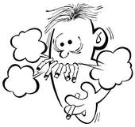  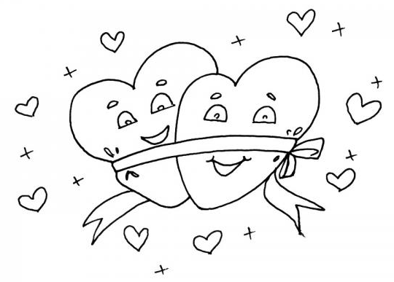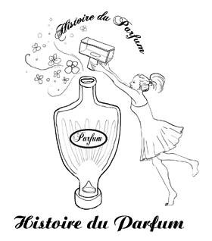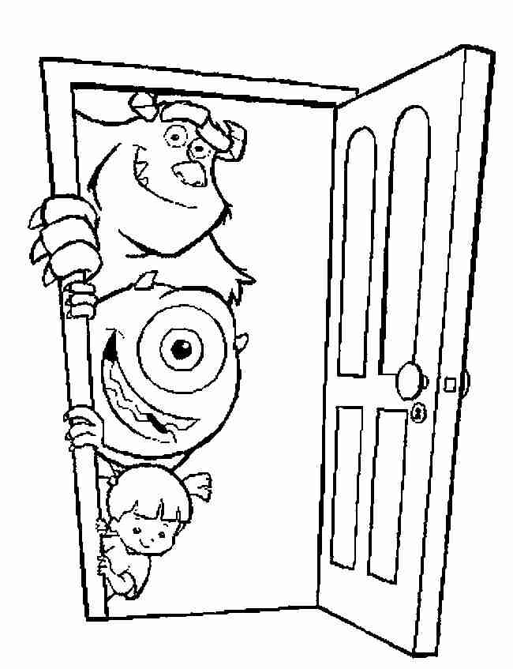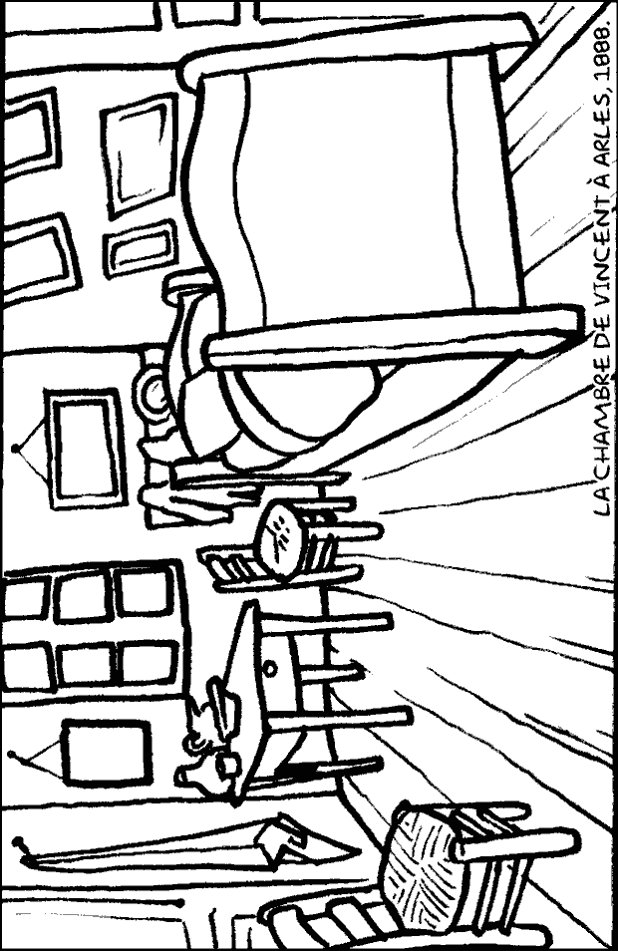  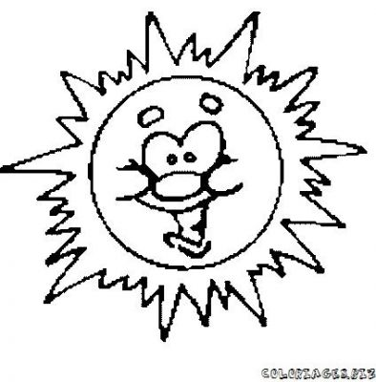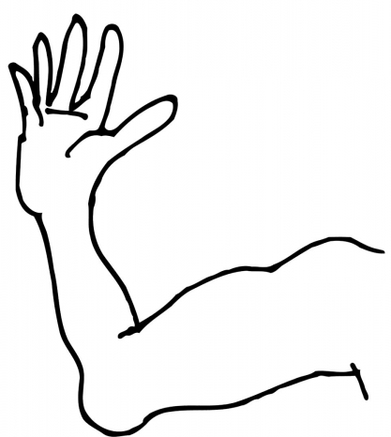  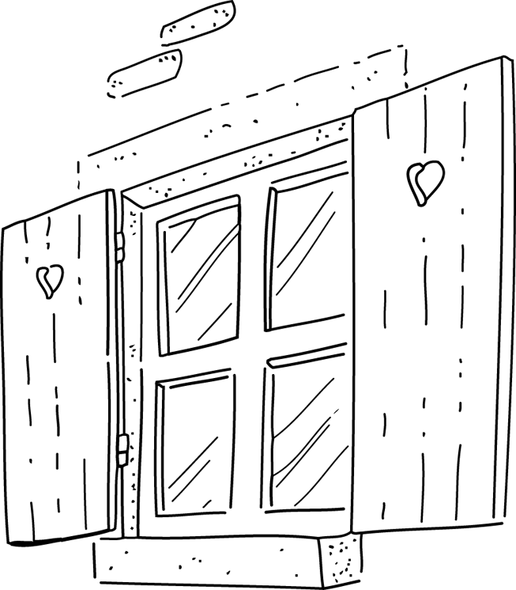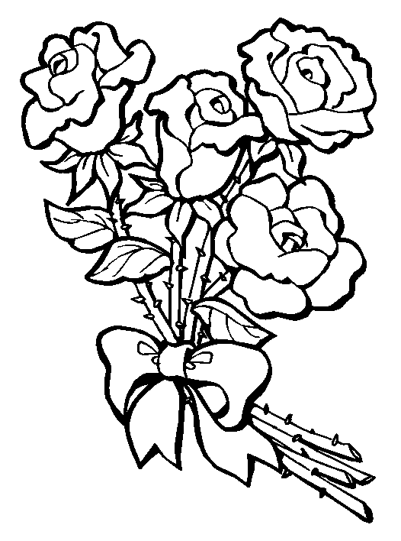 | SYMPATHIQUE (Pink Martini)  Ma …………….. a la forme d'une cage  Le …………. passe son ………. par la …………………  Les chasseurs à ma ………………..  Comme les p'tits soldats  Qui veulent me _____________  REFRAIN  Je ne _ _ _ _ pas _________________  Je ne _ _ _ _ pas _________________  Je _ _ _ _ seulement l'oublier  Et puis je …………………..  Déjà j'ai connu le …………… de l'………………….  Un million de …………….. n'embaumerait pas autant  Maintenant une seule fleur dans mes entourages  Me rend malade  REFRAIN  Je ne __________ pas fière de ça  Vie qui _ _ _ _ me tuer  C'est magnifique __________ sympathique  Mais je ne le connais jamais  REFRAIN  Je ne __________ pas fière de ça  Vie qui _ _ _ _ me tuer  C'est magnifique __________ sympathique  Mais je ne le connais jamais  REFRAIN

